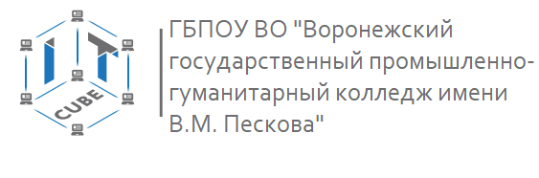

**Мобильная разработка**

Обучение мобильной разработке - это ключевой шаг к успешной карьере в ИТ-индустрии. Благодаря мобильной разработке вы узнаете основы программирования, знания которых помогут гораздо быстрее разобраться в других направлениях

|  |  |
| --- | --- |
|  | В мобильной разработке, вы открываете для себя множество возможностей. Спрос на специалистов в этой области постоянно растет, что обеспечивает высокую востребованность и хорошие заработные платы. |



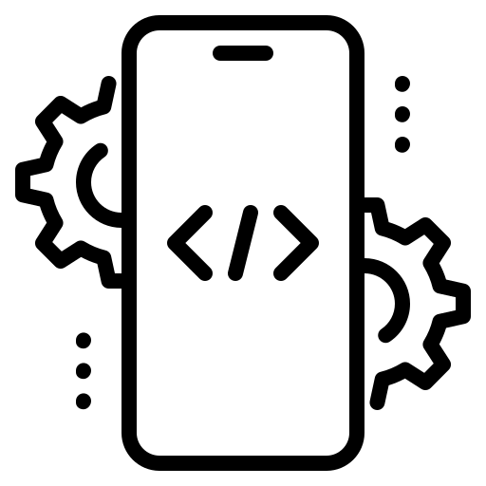Разработка мобильных приложений позволяет не только творчески выражаться, но и вносить значительный вклад в современное общество. Ваши идеи и проекты могут изменить мир к лучшему и повлиять на жизнь миллионов людей по всему миру.

Направление «Мобильная разработка» помогает изучить:

* Java
* Android SDK
* Базы данных
* Веб-струткуру
* Основы современного дизайна

Кажется сложным? Ни в коем случае!

Мы расскажем про это простым языком

Изучая Java, мы разберем базовый конструкции. Условия, циклы, переменные. Все это поможет нам разобраться в том, что такое классы, объекты и интерфейсы.

Позже мы узнаем, что такое активности, сервисы, ресиверы и провайдеры.

Дальше мы узнаем, что такое база данных, зачем она нужна, какие есть базы данных и как ими пользоваться. Узнаем, зачем для баз данных нужен язык SQL и как им поьзоваться.

Предыдущие знания уже достаточны, чтобы создать простое приложение. Но для взаимодействия с другими людьми нам потребуется понять, что такое Интернет! Как он работает и как его добавить в наше приложение.

Наконец, мы узнаем, как сделать наше приложение привлекательным, и закончим разработку собственного приложения.

**Воплощай мечты в мобильных приложениях! Создавай будущее!**